САГАЙСКИЙ СЕЛЬСКИЙ СОВЕТ ДЕПУТАТОВ

КАРАТУЗСКОГО РАЙОНА КРАСНОЯРСКОГО КРАЯ

РЕШЕНИЕ

22.04.2025 с. Сагайское № 42-144

Об установлении границ территории территориального общественного самоуправления

В соответствии с [Федеральным законом от 06.10.2003 №131-ФЗ «Об общих принципах организации местного самоуправления в Российской Федерации](http://docs.cntd.ru/document/901876063)», Уставом Сагайского сельсовета Каратузского района Красноярского края, Положением о территориальном общественном самоуправлении в Сагайском сельсовете, утвержденным решением Сагайского сельского Совета депутатов от 23.08.2022г. № 14-72, на основании заявления от 15.04.2025г. поступившего от инициативной группы с. Сагайское о рассмотрении предложения по утверждению границы территории, на которой будет осуществляться территориальное общественное самоуправление, Сагайский сельский Совет депутатов РЕШИЛ:

1. Установить границы территории территориального общественного самоуправления согласно описанию границ территории и схеме границ территории (Приложение 1).

2. Контроль за исполнением настоящего Решения возложить на постоянную комиссию по социальной политике.

3. Настоящее Решение вступает в силу в день, следующий за днём его официального опубликования в печатном издании «Сагайский Вестник», а так же подлежит опубликованию на официальном сайте администрации Сагайского сельсовета в сети Интернет.

|  |  |
| --- | --- |
| Председатель Сагайского  сельского Совета депутатов  ____________________А.Н. Кузьмин | Глава Сагайского сельсовета    ___________________ Н.А. Буланцев |

Приложение № 1

к Решению Сагайского

сельского Совета депутатов

от 22.04.2025 № 42-144

**Описание**

**границ территории, территориального общественного самоуправления**

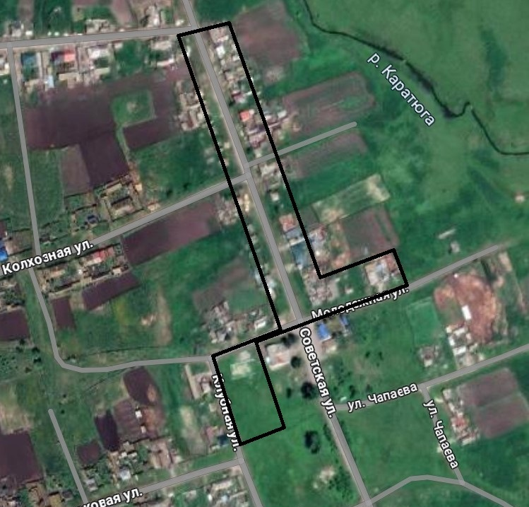

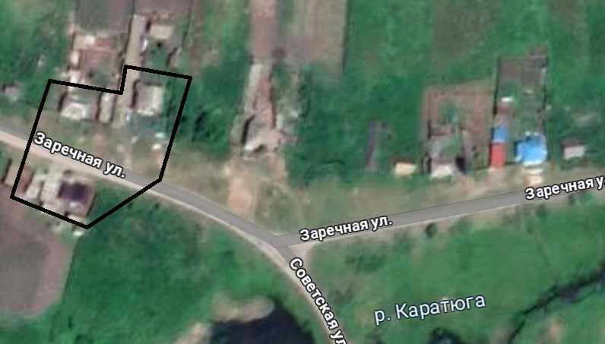

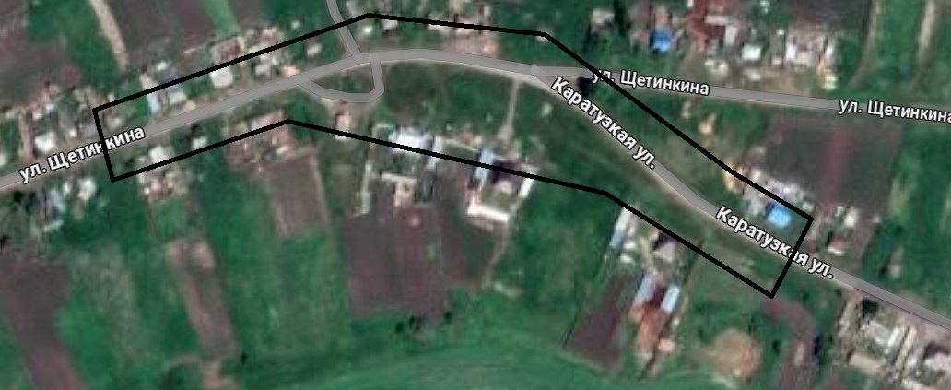

Территория ТОС включает в себя:

1. Территорию земельных участков, прилегающих к жилым домам на ул. Заречная (номера домов 4, 21, 23), на ул. Советская (номера домов 33, 34, 35-1, 35-2, 36, 38, 39, 40, 41, 42, 44, 43, 44, 45, 46, 47-1, 47-2, 49, 51, 53), на ул. Молодежная (номера домов 1, 3), на ул. Щетинкина (номера домов 14, 16, 18, 20, 22, 23, 24, 25, 26, 27, 28, 29-1, 29-2, 29б, 33), на ул. Каратузская (номера домов 2, 3-1, 3-2, 4, 5-1, 5-2, 6, 7-1, 7-2, 8) в с. Сагайское Каратузского района Красноярского края;

2. Территорию земельного участка общего пользования, расположенного по адресу: с. Сагайское ул. Советская, з/у 30г.